uchádzači

Žiadosť o doplňujúce informácie – odpoveď _ Rôzne náhradné diely - električky EL01/2024
Dňa 05.06.2024 bola obstarávateľskej organizácií doručená žiadosť o doplňujúce informácie v znení:
Otázka:
Dobrý deň, poprosili by sme Vás o doplnenie špecifikácie, ideálne štítku zariadenia pre položku Pohon stierača 2407 (24V). Vopred ďakujeme za spoluprácu.

Odpoveď:
Valeo 403.947 24 V - e1 033617 ENTSTORT 4305 A Made in Germany

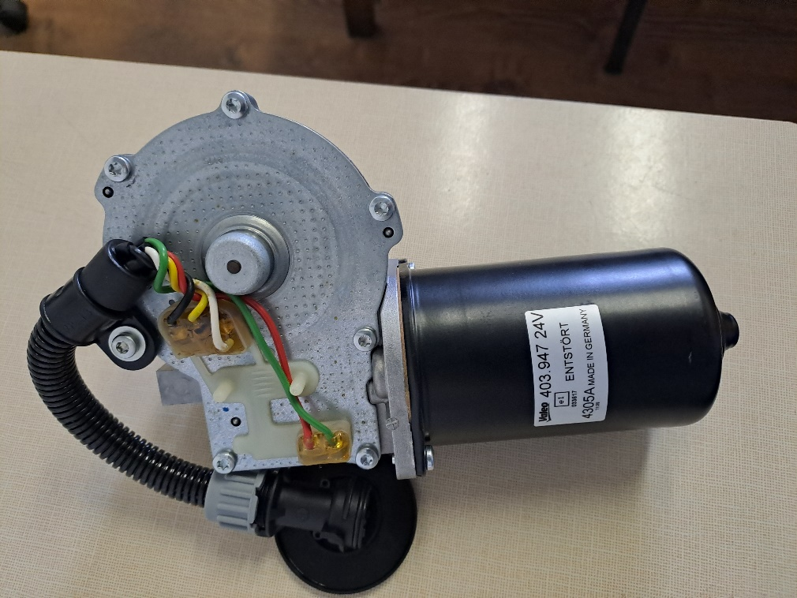

S pozdravom

